Uputstvo za izradu radova za konferenciju INFORMACIONE TEHNOLOGIJE I RAZVOJ OBRAZOVANJA

A.B. Prvi autor*, C. Drugi autor ** i D.E. Treći autor*
* Naziv ustanove, Grad, Država
** Naziv ustanove, Grad, Država
e-mail adresa

Sažetak - U sažetku, koji ne sme biti duži od 200 reči, treba navesti najvažnije ideje i rezultate rada. Nemojte citirati literaturu u sažetku.
- Veličina slova radova spremnih za štampu
Veličina  slova | Izgled slova
Veličina  slova | Obična | Masna | Kosa
8 | Poglavljaa , reference, tablice, opisi tablicaa , prva slova u opisu tablicea , opisi slika, fusnote, eksponenti i indeksi
9 |  | Sažetak
11 | Autorova ustanova, glavni tekst, formule, prva slova u nazivima poglavlja a |  | Potpoglavlja
12 | Imena autora
24 | Naslov rada
a. Velika slova

Uvod
Ovo su smernice za izradu konačne verzije rada za II međunarodnu konferenciju INFORMACIONE TEHNOLOGIJE I RAZVOJ OBRAZOVANJA
Rad se piše na engleskom jeziku i treba da sadrži: naslov, ime autora, ime ustanove, sažetak, uvod, tekst rada sa naslovima poglavlja i potpoglavlja (ako ih ima), zaključak, zahvalnice (ako ih ima), popis referenci i eventualne priloge. Dužina rada ograničena je na 6 stranica uključujući i slike. Iza imena autora navodi se ustanova u kojoj radi.
Ovaj elektronski dokument je primer. Koristite ga za oblikovanje Vašeg rada i stilizovanje teksta. Primer, spremljen u formatu dokumenta za programe Word 97-2003 i 6.0/95 za PC, sadrži većinu specifikacija potrebnih za formatiranje elektronske verzije rada. U ovom dokumentu već su unapred definisani načini pisanja pojedinih delova Vašeg rada (naslov, tekst, poglavlja, itd.). Propisane su sve margine (gornja i donja margina iznose 25 mm, a leva i desna 20 mm), širine kolona (82 mm sa razmakom od 6 mm između dve kolone), razmaci između redova i tipovi slova. Molimo nemojte menjati te veličine.

Konačni oblik rada
Potrebno je koristiti tip slova “Times New Roman”. Sledite veličine slova navedene u Tabeli I (izraženu u tačkama - engl. points).
Konačni oblik Vašeg rada pripremite za objavljivanje na stranicama u formatu “A4” (210 mm × 297 mm).
Poravnajte levu i desnu stranu teksta. Na poslednjoj stranici rada podesite jednaku dužinu obe kolone. Koristite automatsko razdvajanje reči pri prelasku iz reda u red i deo programa za proveru štampanih grešaka (engl. spelling checker). Nemojte numerirati stranice.

Korisne informacije
Ovde identifikujte konkretne sponzore. Ako nema sponzora, izbrišite ovaj tekstualni okvir. (sponzori)

Skraćenice i akronimi
Definišite skraćenice i akronime kada ih koristite prvi put u tekstu, pa i u slučaju kada su već definisane u sažetku. Opšte poznate skraćenice ne moraju se definisati. Nemojte koristiti skraćenice u naslovima ili poglavljima, osim ako je neizbežno.

Jedinice
- Koristite međunarodni sistem jedinica (SI) ili CGS sistem. (SI sistem ima prednost.) Izuzetak su jedinice koje se koriste u komercijalnim nazivima kao na primer “3.5-inch disketna jedinica”.
- Izbegavajte mešanje jedinica SI i CGS sistema, to obično unosi pometnju zato što jednačine nisu usklađene u dimenzijama. Ukoliko morate upotrebiti jedinice različitih sistema, posebno istaknite jedinicu za svaki izraz u jednačini.
- Nemojte mešati pune nazive i skrćenice jedinica: koristite “Wb/m²” ili “webera po kvadratnom metru”. U tekstu koristite pune nazive jedinica: “. . . nekoliko henrija”, a ne “. . . nekoliko H”.
- Koristite nulu ispred decimalnog zareza: “0,25”, a ne “,25”. Koristite “cm³”, ne “cc”.

Slike i tablice
Smestite slike ili tabele na vrh ili dno kolone. Nemojte ih smeštati u sredinu kolone. Velike slike ili tabele možete proširiti preko obe kolone. Opisi slika moraju biti ispod slika, a opisi tabela iznad tabela. Umetnite slike i tabele nakon što su navedene u tekstu.
Pri označavanju koordinata na slici koristite reči, a ne simbole ili skrćenice. U označavanju koordinata jedinice stavite u zagrade, ali nemojte ih označiti samo sa jedinicama. Npr. pišite “magnetizacija (A/m)” ili “magnetizacija {A[m(1)]}”, a ne samo “A/m”. Ne označavajte koordinate s odnosom oznaka i jedinica. Npr. pišite "temperatura (K)", a ne "temperatura/K".
Predlažemo da za umetanje slika koristite tekstualni okvir (engl. text box), jer je u Micosoft Word dokumentu ova metoda puno stabilnija od direktnog umetanja slika.
Jednačine numerišite redom; brojeve jednačina pišite u zagradama poravnajte desno, kao (1) koristeći desni tabulator. Kako bi u tekstu Vaše jednačine bile kompaktnije, za deljenje možete upotrebiti kosu crtu (/), a za eksponencijalnu funkciju oznaku exp() sa ogovarajućim eksponentom u zagradi. Simbole za jednačine i varijable pišite kosim slovima, osim grčkih slova. Za oznaku minus koristite dugačku crticu, a ne kraći znak rastavljanja slogova. Ako su deo rečenice, iza jednačine stavite zarez ili tačku, kao u primeru
       
Centrirajte jednačinu upotrebom centralnog tabulatora. Osigurajte da su simboli u jednačini definisani pre same jednačine ili odmah iza nje.

Neke preporuke pri pisanju teksta
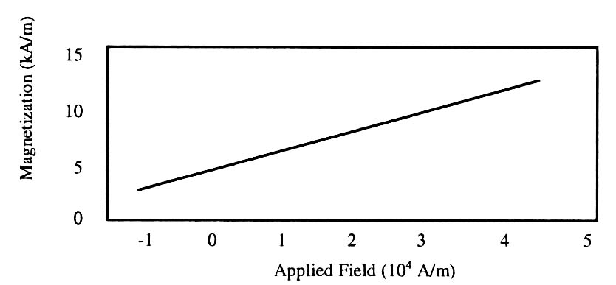
- Magnetizacija kao funkcija primijenjenog polja. Uočite kako je opis slike centriran u stupcu

Pazite na stil i ispravnu primenu tehničkih izraza. Koristite rimske brojeve za numerisanje naslova poglavlja. Ne numerišite ZAHVALNICU i LITERATURU, a potpoglavlja započinjite slovima. Složene parametre stavite u navodnike: “magnetizacija nultim poljem s hlađenjem”.
Fusnote numerišite odvojeno kao eksponent. Odgovarajuću fusnotu stavljajte na dno kolone u kojem je navedena. Nemojte stavljati fusnote u popis literature. Upotrebite slova za tablične fusnote.

Zaključak
Budite kratki i navedite najvažniji zaključak Vašeg rada. U zaključku nemojte koristiti ni formule ni slike.

Literatura
Šablon će numerisati reference uzastopno s uglastim zagradama [1]. Pozivajte se jednostavno na broj reference, kao u [3] – nemojte koristiti “Ref. [3]” ili “referenca [3]” osim ako je na početku rečenice: “Referenca [3] bio je prvi …”
Ukoliko je u referencama manje od šest autora, navedite imena svih autora. Neobjavljeni radovi, iako su predati, trebaju se citirati kao “neobjavljen” [4]. Radovi koji su prihvaćeni za objavu citiraju se kao “prihvaćen za štampu” [5]. Samo prvu reč u naslovu rada započnite velikim slovom, osim vlastitih imenica i simbola elemenata.
- G. Eason, B. Noble, and I. N. Sneddon, “On certain integrals of Lipschitz-Hankel type involving products of Bessel functions,” Phil. Trans. Roy. Soc. London, vol. A247, pp. 529–551, April 1955. (references)
- J. Clerk Maxwell, A Treatise on Electricity and Magnetism, 3rd ed., vol. 2. Oxford: Clarendon, 1892, pp.68–73.
- I. S. Jacobs and C. P. Bean, “Fine particles, thin films and exchange anisotropy,” in Magnetism, vol. III, G. T. Rado and H. Suhl, Eds. New York: Academic, 1963, pp. 271–350.
- I. Ivić , “Naslov rada ako postoji,” neobjavljen
- P. Perić, “Naslov rada,” naziv časopisa, prihvaćen za štampu
- Y. Yorozu, M. Hirano, K. Oka, and Y. Tagawa, “Electron spectroscopy studies on magneto-optical media and plastic substrate interface,” IEEE Transl. J. Magn. Japan, vol. 2, pp. 740–741, August 1987 [Digests 9th Annual Conf. Magnetics Japan, p. 301, 1982].
- M. Young, The Technical Writer's Handbook. Mill Valley, CA: University Science, 1989.

